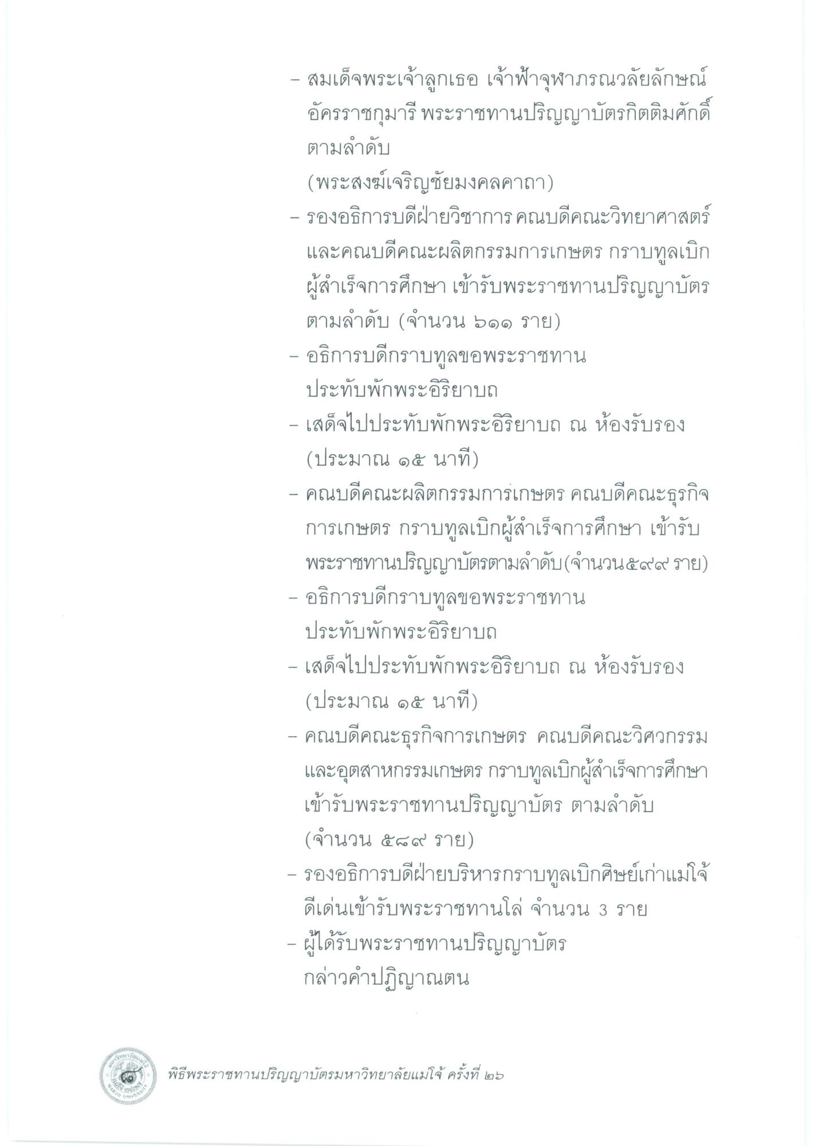
- สมเด็จพระเจ้าลูกเธอ เจ้าฟ้าจุฬาภรณวลัยลักษณ์
อัครราชกุมารี พระราชทานปริญญาบัตรกิตติมศักดิ์ ตามลําดับ (พระสงฆ์เจริญชัยมงคลคาถา) - รองอธิการบดีฝ่ายวิชาการ คณบดีคณะวิทยาศาสตร์ และคณบดีคณะผลิตกรรมการเกษตร กราบทูลเบิก ผู้สําเร็จการศึกษา เข้ารับพระราชทานปริญญาบัตร
ตามลําดับ (จํานวน 611 ราย) - อธิการบดีกราบทูลขอพระราชทาน
ประทับพักพระอิริยาบถ - เสด็จไปประทับพักพระอิริยาบถ ณ ห้องรับรอง (ประมาณ ๑๕ นาที) คณบดีคณะผลิตกรรมการเกษตร คณบดีคณะธุรกิจ การเกษตร กราบทูลเบิกผู้สําเร็จการศึกษา เข้ารับ พระราชทานปริญญาบัตรตามลําดับ (จํานวน๕๙๙ ราย) อธิการบดีกราบทูลขอพระราชทาน
ประทับพักพระอิริยาบถ - เสด็จไปประทับพักพระอิริยาบถ ณ ห้องรับรอง
(ประมาณ ๑๕ นาที) - คณบดีคณะธุรกิจการเกษตร คณบดีคณะวิศวกรรม
และอุตสาหกรรมเกษตร กราบทูลเบิกผู้สําเร็จการศึกษา เข้ารับพระราชทานปริญญาบัตร ตามลําดับ (จํานวน ๕๘๙ ราย) - รองอธิการบดีฝ่ายบริหารกราบทูลเบิกศิษย์เก่าแม่โจ้
ดีเด่นเข้ารับพระราชทานโล่ จํานวน 3 ราย - ผู้ได้รับพระราชทานปริญญาบัตร กล่าวคําปฏิญาณตน
พิธีพระราชทานปริญญาบัตรมหาวิทยาลัยแม่โจ้ ครั้งที่ ๒๖

